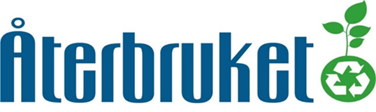

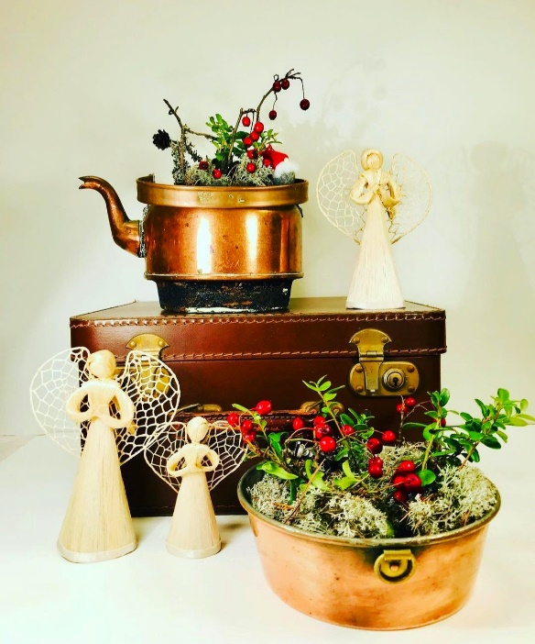

Vi vill önska er alla en god jul och ett riktigt gott nytt år!
Vi har stängt fr.o.m 24 dec och öppnar igen onsdag 4 jan
<3

